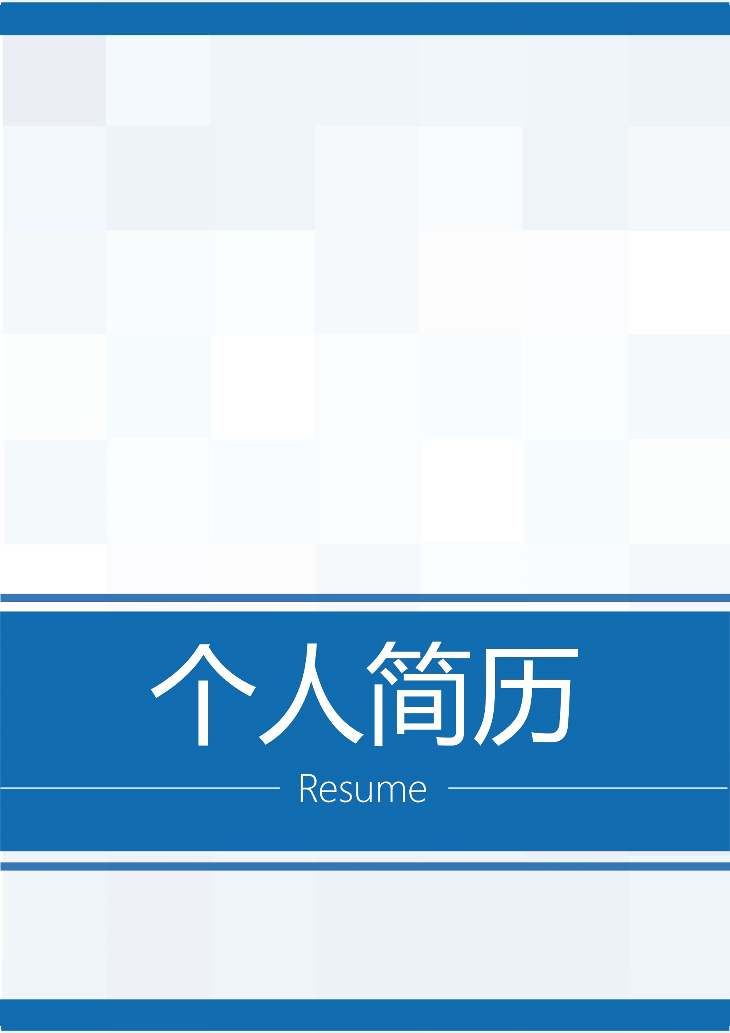
姓 名：
E - mail ：
联系电话：
联系地址：

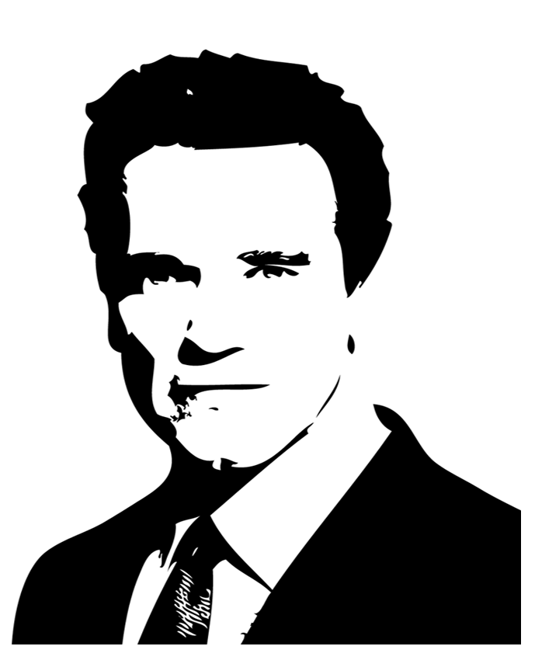

      - 姓名（Name）： 性别（Gender）：
      - 身高（Height）： 体重（Weight）：
      - 出生日期（Birth Date）： 民族（National）：
      - 籍贯（Birthplace）： 邮编（Zip）：
      - 邮箱（E-mail）： 手机（Cellphone）：

- 毕业学校（Graduate from）：
- 专业（Major）：
- 学位（Degree）：
- GPA：
- 所获荣誉（Scholarship）：

时间（Time） | 地点（Location） | 职业（Career）









